# ქსელის კონფიგურაცია IPv6 (EIGRPv6) პროტოკოლით

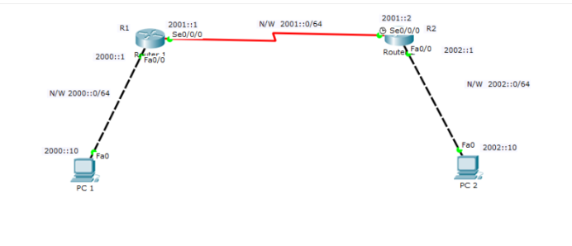

R1 Router (მარშრუტიზატორი)

R1(config)#

R1(config)#ipv6 unicast-routing

R1(config)#int fa0/0

R1(config-if)#ipv6 add 2000::1/64

R1(config-if)#no shut

R1(config-if)#

R1(config-if)#int serial 0/0/0

R1(config-if)#ipv6 add 2001::1/64

R1(config-if)#no shut

R2 Router (მარშრუტიზატორი)

R2(config)#

R2(config)#ipv6 unicast-routing

R2(config)#int serial 0/0/0

R2(config-if)#ipv6 add 2001::2/64

R2(config-if)#no shut

R2(config-if)#

R2(config-if)#int fa0/0

R2(config-if)#ipv6 add 2002::2/64

R2(config-if)#no shut

პერსონალურ კომპიუტერებზე

PC1 - ზე

**IPv6 address:** 2000::10    **Default Gateway**  2000::1

**PC2 - ზე**

**IPv6 address:** 2002::10     **Default Gateway** 2002::1

Router1-ზე

R1(config)#ipv6 router eigrp 10

R1(config-rtr)# eigrp router-id 1.1.1.1

R1(config-rtr)#no shut

R1(config-rtr)#exit

R1(config)#int fa0/0

R1(config-if)#ipv6 eigrp 10

R1(config-if)#

R1(config-if)#int serial 0/0/0

R1(config-if)#ipv6 eigrp 10

Router2 -ზე

R2(config)#ipv6 router eigrp 10

R2(config-rtr)#no shutdown

R2(config-rtr)#eigrp router-id 2.2.2.2

R2(config-rtr)#exit

R2(config)#int fa0/0

R2(config-if)#ipv6 eigrp 10

R2(config-if)#

R2(config-if)#int serial 0/0/0

R2(config-if)#ipv6 eigrp 10